新加坡日度电价预测研究报告
传统计量、机器学习与神经网络模型的比较
版本 修订稿（红字为修改处） 数据截止 2026年8月31日 编制日期 2026年10月9日

修订说明
阅读方式：黑色为原稿保留的内容；红色为新增或改写的内容（原稿中需删除的内容已直接删除）；【需补跑】【需补数据】标出需要组员在 R 中补做的部分。
数据核验：本修订稿新增的检验数值（标“*”者），包括前一日价格基准、ADF/KPSS、Ljung-Box 和 DM 检验，均由组内 results 文件夹中的逐日预测与数据处理结果按相同公式复核计算。由于本次复核环境没有 R，这些数值用 Python 按同一检验定义实现；定稿前请用附录D的 R 代码复跑，以 R 输出为准（滞后阶数选择不同可能使统计量有小幅差异）。
结论口径：数据支持“LSTM 的误差最低，显著优于传统回归类模型；在验证期与测试期合并样本中显著优于 ETS 和 SARIMA”，但不支持“LSTM 显著优于所有模型”。在测试期，LSTM 与 ETS、SARIMA、XGBoost 及前一日价格基准的差异均不显著。正文按此口径改写。

全文框架与模型脉络
全文按课程要求的五个板块组织，并以“基准—传统计量—机器学习—神经网络”为主线：先用简单基准确定最低要求；再用传统计量模型检验线性时间序列结构能解释多少；然后用机器学习检验非线性与变量交互能否带来改进；最后用神经网络检验序列记忆能否进一步改进。三类模型使用同一套平稳性、残差和 DM 检验，最后比较三类中的最佳模型。
表 A 全文结构与课程要求的对应关系
章节 | 主要内容 | 对应课程要求
1 引言与研究动机 | 预测对象、一日超前任务、经济与商业意义、文献定位、研究问题 | Introduction & Motivation
2 预测变量选择与依据 | 价格历史、需求、辅助服务价格、燃料、温度与日历、TPC 的机制、预期方向与文献 | Predictor Variables & Justification
3 数据、变量构造与平稳性 | 数据来源、变量构造与信息时序、描述统计、ADF/KPSS 检验 | Data
4 研究方法：三类模型 | 评价设计、两个基准、三类模型设定、统计检验框架、评价指标与区间 | Methodology
5 模型评估与推荐 | 误差比较、残差检验、DM 检验、区间、外部信息增量、最终推荐 | Model Evaluation & Recommendation
6 实际预测 | 推荐模型对数据截止后的预测、区间与解读 | Actual Forecast
7 讨论与研究限制；8 结论 | 发现、局限与结论 | —
附录 A–E | GenAI 声明、温度补值、尖峰个案、补充检验 R 代码、修改对比表 | Gen AI Declaration 等

表 B 七个模型的分类与检验安排
类别 | 模型 | 作用 | 残差检验 | DM 检验
基准 | 季节朴素；前一日价格（新增） | 最低要求 | 样本外误差 Ljung-Box | 作为比较对象
一 传统计量 | ETS、SARIMA、TSLM、动态回归 | 线性时间序列结构，可解释 | 样本内残差【需补跑】+ 样本外误差 | 块内两两比较
二 机器学习 | XGBoost | 非线性与变量交互 | 样本外误差 | 与传统计量最优者比较
三 神经网络 | LSTM | 序列依赖与非线性 | 样本外误差 | 与全部模型比较

注：“七个模型”指六个正式模型加季节朴素基准；前一日价格为本次新增的第二个基准。平稳性检验针对价格序列本身，结果同时用于确定传统计量模型的差分阶数和机器学习、神经网络模型的输入处理（见 3.4 节）。

摘要
本研究以新加坡统一能源价格 （Uniform Singapore Energy Price，USEP） 的日均值为预测目标，将2021—2024年作为初始训练期、2025年作为滚动验证期、2026年1月1日至8月31日作为独立测试期。研究样本包括2,069个连续自然日，预测跨度为一天。研究比较三类模型：传统计量模型（ETS、SARIMA、时间序列线性回归 TSLM 和动态回归）、机器学习模型（XGBoost）与神经网络模型（LSTM），并以季节朴素和前一日价格两个基准作参照。模型参数每七日扩展重估；价格、需求、辅助服务价格、燃料及温度输入均取目标日前的历史信息。
测试期 LSTM 的 RMSE 为 50.40 SGD/MWh，在全部模型中最低，相较前一日价格基准改善14.9%，相较季节朴素基准改善22.6%。DM 检验显示，LSTM 显著优于季节朴素、TSLM 和动态回归；在验证期与测试期合并的608天中，LSTM 也显著优于 ETS 和 SARIMA，但与 XGBoost 没有显著差异。综合误差、显著性与残差检验，本研究推荐 LSTM 作为最终预测模型，同时指出其与 XGBoost 差异不显著、95%区间覆盖偏低。
本研究使用事后公开历史资料开展伪样本外评价。市场价格、需求与天气历史记录存在发布滞后，因此本报告的精度不等同于严格实时部署精度。
关键词 USEP 日度预测 滚动验证 传统计量 机器学习 神经网络 DM 检验

1 引言与研究动机

1.1 预测对象与市场背景
新加坡批发电力市场价格在半小时频率上形成，日电价汇总既保留能源成本和系统运行信息，又适合研究一日超前预测。市场每半小时出清一次，从电网取用的全部电量均按 USEP 结算；USEP 是各取电节点价格的加权平均 [18]。新加坡约94%的发电燃料为天然气 [20]，因此批发电价同时受国际燃料价格、系统供需和市场规则影响。电价波动会影响短期采购预算和风险管理。EMA 对能源价格的公开说明指出，燃料供应状况与供需条件均与批发价格变化有关；EMC 提供价格和需求预测等历史记录，支持统一数据口径下的比较。[1—3]

1.2 经济与商业意义
一日超前的日均电价预测服务于几类具体决策：零售商安排次日采购和对冲头寸；选择批发电价计划的大用户决定是否调整用电或转向固定价格合约；发电商安排燃料和机组出力；参与需求响应的用户判断次日削减负荷是否划算。预测误差直接转化为采购成本或对冲损失。
近年两次冲击说明这一风险是真实存在的。2021年下半年，液化天然气现货价格一度升至年初的三倍以上，管道天然气供应又多次中断，批发电价剧烈波动，多家零售商退出市场 [22]。2026年，中东冲突自2月下旬起推高天然气价格 [23]；组内数据显示，2026年1—8月日均 USEP 为197.10 SGD/MWh，明显高于2025年的116.57，9月进一步升至411.65 SGD/MWh。

1.3 文献定位
电价预测文献总结了电价的高波动、尖峰和制度变化等特征 [13]，其中多达九成研究针对日前电价 [14]。针对 USEP 的研究也以短期预测为主：Sai 等 [15] 用 XGBoost 做未来六小时的实时预测；Cai、Li 和 Wang [16] 用机器学习预测日度价格变化，发现滞后价格、备用价格和管制变量是重要特征。Hyndman 与 Athanasopoulos 的滚动评价框架要求预测目标之前的观测构成训练集，可用于防止随机拆分造成未来信息进入训练。[4] 时间序列回归允许加入外部变量，动态回归进一步以 ARIMA 误差刻画序列依赖。[5] 本研究将这两类统计方法与树提升、循环神经网络放在统一日期和评价指标下检验。[6—7]与已有研究相比，本研究的特点是在同一滚动设计下系统比较三类模型，并用平稳性、残差与 DM 检验判断差异是否显著。

1.4 研究问题
本研究关注三个相互联系的问题。第一，传统计量、机器学习与神经网络三类模型中，哪一类的一日超前预测最准确，差异是否统计显著？第二，需求、备用与调频价格、燃料以及温度日历信息，是否改善实际样本外预测？第三，经验预测区间能否达到名义覆盖水平？研究将预测信息价值与因果效应区分开来。

2 预测变量选择与依据
电价由供给、需求两方面的基本面与市场规则共同决定 [13]。本节逐组说明预测变量的作用机制、预期方向和依据，汇总见表1。所有外部变量均滞后一天进入模型，只使用目标日前已有的信息。

2.1 价格历史
电价具有较强的持续性和周内模式，因此价格历史是一日超前预测的核心输入，包括前1、2、7日价格以及前七日均值和标准差。Cai、Li 和 Wang [16] 发现，滞后价格是日度 USEP 预测中最重要的单个特征。

2.2 电力需求
市场按报价从低到高调度机组，需求越高，所需的边际机组成本越高，价格越高，预期方向为正。需求变量采用 EMC 公布的 NEM 需求预测而非实际需求。Cai、Li 和 Wang [16] 也发现，备用容量相对需求越充裕，价格越低。

2.3 备用与调频价格
新加坡批发市场对能量、备用和调频三类产品联合出清，各产品的投入会同时影响三者的价格与调度结果 [19]。系统紧张时，备用和调频价格通常与电价一同上升，因此前一日辅助服务价格可能包含次日电价的信息，预期方向为正。Cai、Li 和 Wang [16] 将应急备用价格列为日度 USEP 预测中排名靠前的特征。训练期数据显示，前一日应急备用、调频价格与当日 USEP 的相关系数分别为0.33和0.40*，主备用价格则几乎不相关（0.002*）。

2.4 燃料价格
新加坡约94%的发电燃料为天然气 [20]，进口天然气的成本通过商业合同与油价挂钩 [2, 21]，因此以新元计价的 Brent 原油价格（BrentSGD）作为燃料成本代理变量，预期方向为正。油价挂钩合同的价格调整存在时滞，日度油价变化对次日电价的影响可能较弱，这一点需要由样本外检验判断。

2.5 温度与日历
新加坡空调用电比例高。Ang、Wang 和 Ma [17] 估计，气温每升高1℃，新加坡年用电量增加3%—4%。温度主要通过需求影响电价，预期方向为正；周末和公众假期需求较低，预期价格较低。

2.6 临时价格上限
临时价格上限（Temporary Price Cap，TPC）自2023年7月1日起实施，只在批发市场出现高且持续的波动时启动，波动恢复正常即解除；EMA 估计若该机制在2021年1月至2022年9月已存在，启动时段将少于5% [11]。TPC 预期压低价格尖峰，对日均价的影响为负但较小。本研究以2023年7月起取1的制度状态变量表示，它反映的是制度环境，而不是当日是否触发。
表1 预测变量、作用机制与预期方向
注：(+) 与 (−) 为对 USEP 的预期影响方向；全部外部变量滞后一天。资料来源：作者整理。
变量组 | 作用机制 | 预期方向 | 依据
价格历史 | 持续性与周内模式 | + | [16]
电力需求 | 需求越高，边际机组成本越高 | + | [13][16]
备用与调频价格 | 联合出清，反映系统紧张程度 | + | [16][19]
燃料价格 | 油价挂钩的天然气合同传导发电成本 | +（可能滞后） | [2][20][21]
温度与日历 | 制冷需求；周末与假期需求较低 | + / − | [17]
TPC | 极端波动时封顶 | −（较小） | [11]

3 数据、变量构造与平稳性

3.1 数据来源
表2 变量来源与日度构造
资料来源：EMC 价格与需求数据 [1]；EIA Brent 现货价格 [8]；MAS 汇率 [9]；新加坡气象署历史日度记录 [12]。
变量 | 来源 | 日度构造 | 单位
DailyUSEP | EMC USEP | 48时段算术平均 | SGD/MWh
DemandMean | EMC NEM需求预测 | 48时段算术平均 | MW
PrimaryReserve | EMC PRIRESA | 48时段算术平均 | SGD/MWh
ContingencyReserve | EMC CONRESA | 48时段算术平均 | SGD/MWh
Regulation | EMC MFP | 48时段算术平均 | SGD/MWh
BrentSGD | Brent美元现货与MAS汇率 | 美元价乘SGD per USD汇率 | SGD/桶
TempSG | MSS五个固定站点 | 五站均温 | ℃

原始市场数据覆盖2021年1月1日至2026年10月1日，每类研究变量均包含100,800条半小时记录。温度覆盖2021年1月1日至2026年8月31日，因此共同研究窗口固定于此。Brent 保留更长历史，MAS 汇率包含2020年12月。（Brent 数据截至2026年9月29日，汇率截至10月8日；只有温度截至8月31日，这是研究窗口止于8月31日的原因，也是第6节实际预测需补9月温度数据的原因。）分类 Excel 不删除缺失、异常值或非研究日期，所有处理在 R 中完成。
日价为一天48个完整时段的算术平均，不进行价格截尾。需求变量为 NEM Demand Forecast，并非实际需求。主备用与应急备用采用 PRIRESA 和 CONRESA，调频采用 MFP。相同日期和时段存在重复或不足48个观测时，代码停止并要求检查，避免将不完整日误当成完整日。
燃料变量由 BrentUSD 乘以 USD_SGD 构成。两条交易日序列在完整自然日历上向前延续，只使用当日及此前报价，并记录报价来源日期。2021年1月1日至3日使用2020年12月31日汇率1.3221，保持样本起点。该变量代表国际燃料成本环境，不直接观测新加坡实际天然气采购价格。[8—9]

3.2 变量生成与信息时序
显式价格特征包括 USEP_lag1、USEP_lag2、USEP_lag7、目标日前七日均值 MA7 与样本标准差 SD7。需求、主备用、应急备用、调频、BrentSGD 与 TempSG 均滞后一天。日历变量对应目标日，包括星期、Weekend 和 PublicHoliday。线性模型以星期五为参照，采用周一、周二、周三、周四、周六的五个虚拟变量及 Weekend，避免完整星期虚拟变量与 Weekend 同时进入造成共线性。
PublicHoliday 根据官方假日、正式补休日以及2023和2025年的全国投票日生成。TPCRegime 自2023年7月1日起取1，反映临时价格上限制度状态；各模型仅在2025年验证满足全年 RMSE 至少改善1%且至少三个季度改善时保留该列。[10—11]
温度固定使用 Changi、Jurong West、Ang Mo Kio、Admiralty 和 Sentosa Island 五站，其他四站有缺测时按站点相对 Changi 的温差用 Ridge 模型重建，再求五站均值。（补值方法、缺测天数和重建误差表移至附录B，以压缩正文篇幅。）

3.3 描述性统计
表3 各年日均 USEP 描述统计（SGD/MWh）
资料来源：EMC USEP 数据，作者计算。
年份 | 天数 | 均值 | 标准差 | 中位数 | 最大值
2021 | 365 | 196.33 | 264.08 | 106.44 | 2,058.85
2022 | 365 | 291.81 | 133.29 | 256.38 | 1,054.62
2023 | 365 | 247.52 | 181.96 | 186.32 | 1,508.01
2024 | 366 | 163.18 | 106.38 | 129.29 | 693.49
2025 | 365 | 116.57 | 42.41 | 105.08 | 567.83
2026 | 243 | 197.10 | 81.21 | 180.36 | 698.63

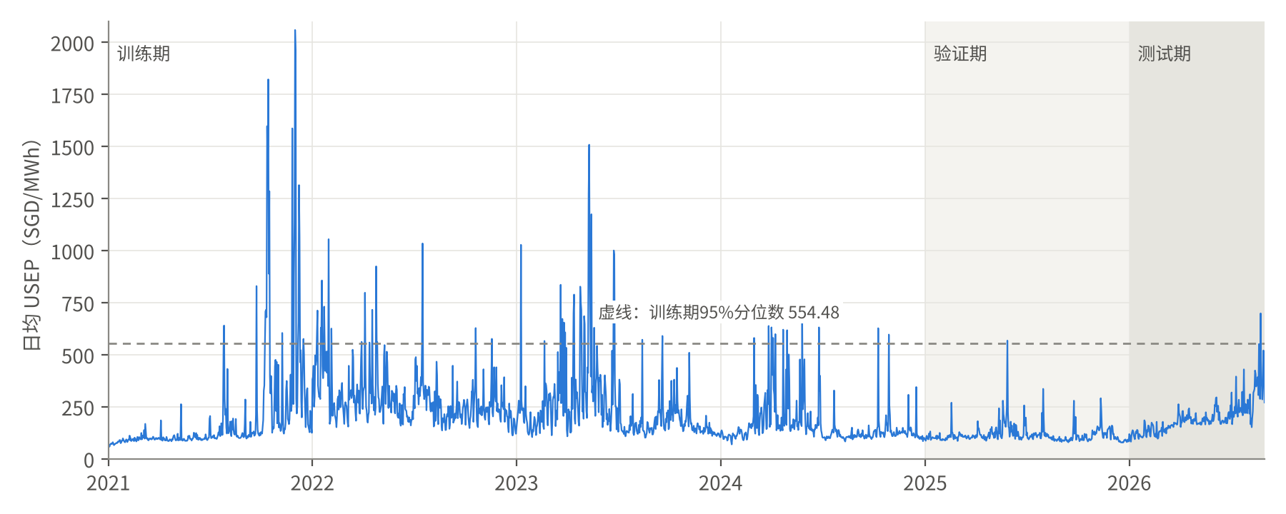
图1 全样本日均 USEP 与训练期尖峰阈值
资料来源：EMC USEP 数据，作者计算。（已重绘：原图阈值线不可见，现用虚线标出并区分训练、验证、测试期。定稿时请在 R 中按同样设计重画。）
2021年均值显著高于中位数，日价最大值超过2,000 SGD/MWh，说明少数极端日期对均值和平方损失有明显影响。2025年均值降至116.57 SGD/MWh，2026年前八个月回升至197.10 SGD/MWh。验证和测试的价格环境存在差异，因此验证优胜不能直接等同于测试优胜。
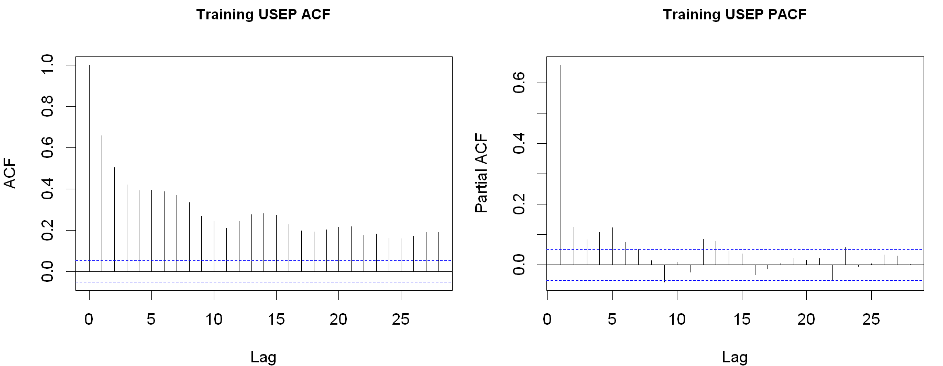
图2 初始训练期日价的 ACF 与 PACF
资料来源：EMC USEP 数据，作者计算。
初始价格序列包含持续性、周内变化与制度环境变化。ACF 与 PACF 用于描述价格依赖，最终阶数由训练期 AICc 和2025年滚动预测选择，而不是单凭图形确定。日价全部为正（最低58.61 SGD/MWh），水平值偏度为3.98，取对数后降至0.89*。本研究按原尺度建模以便直接解释金额误差，对数变换作为稳健性检验的方向（第7节）。

3.4 平稳性检验
ADF 检验的原假设为存在单位根（不平稳），KPSS 检验的原假设为平稳，两者配合使用。表4报告训练期日价的检验结果。
表4 训练期（2021—2024年）日均 USEP 的平稳性检验*
注：ADF 含常数项，滞后阶数按 AIC 选择，5%临界值约为−2.86；KPSS 为水平平稳检验，Newey-West 窗宽7，5%临界值为0.463。资料来源：作者计算。
序列 | ADF 统计量 | ADF p 值 | KPSS 统计量 | KPSS p 值
水平值 | −5.61 | <0.01 | 1.401 | <0.01
对数值 | −3.41 | 0.011 | 2.151 | <0.01
一阶差分 | −11.82 | <0.01 | 0.006 | >0.10
周季节差分（滞后7） | −10.67 | <0.01 | 0.013 | >0.10

水平值上两个检验结论冲突：ADF 拒绝单位根，KPSS 也拒绝平稳。这通常说明序列虽然会回落，但存在明显的水平移动和制度变化（如2021—2023年的高价期和2024年后的回落），不宜视为围绕固定均值的平稳序列。一阶差分和周季节差分后，两个检验结论一致，均支持平稳。全样本（2021—2026年）结果相同。
这一结果对三类模型的含义不同。传统计量模型据此确定差分：SARIMA 采用周季节差分，动态回归的误差项采用一阶差分，ETS 以水平、阻尼趋势和季节成分处理非平稳。机器学习和神经网络模型不要求输入平稳，但水平移动会使训练期与预测期的分布不同，因此两者采用滞后价格特征、训练期内标准化和每七日扩展重估来适应水平变化。

4 研究方法：三类模型

4.1 评价设计
表5 样本划分
资料来源：作者设定。
样本 | 日期 | 天数 | 用途
训练 | 2021-01-01至2024-12-31 | 1,461 | 拟合初始模型及预处理
验证 | 2025-01-01至2025-12-31 | 365 | 选择参数和TPC规格
测试 | 2026-01-01至2026-08-31 | 243 | 冻结设置后评价

所有模型在验证和测试每日生成一日超前预测，每七天扩展重估参数。ETS 与 SARIMA 可利用完整初始价格历史；含显式特征和 LSTM 的模型共用28天预热，初始可用训练目标为1,433天。训练与验证末段的缺值处理和标准化参数均只从训练历史取得，不通过测试误差调整设置。

4.2 基准模型
季节朴素基准以上周同日电价作为预测。本次新增前一日价格基准（Naive），即以昨日日均价预测今日。对一日超前预测而言，前一日价格通常是最难超越的简单基准，Cai、Li 和 Wang [16] 也以此为基准。两个基准不需估计参数，直接由已有数据计算。
表6 七个模型及新增基准的结构与设置
资料来源：作者设定。
类别 | 方法 | 结构 | 设置选择
基准 | Seasonal Naïve | 上周同日电价 | 单列基准
基准（新增） | Naive | 前一日电价 | 无参数
传统计量 | ETS | 加性误差与周季节指数平滑 | 无趋势 加性趋势 阻尼趋势
传统计量 | SARIMA | 周周期季节ARIMA | 初始AICc留六个候选
传统计量 | TSLM | 历史特征和外部变量的OLS | 按验证决定TPC
传统计量 | 动态回归 | 回归项加ARIMA误差 | 省略显式1 2 7日价格滞后
机器学习 | XGBoost | 平方误差树提升 | 12组候选 训练末28日早停
神经网络 | LSTM | 单层LSTM和线性输出 | 12组候选 最终三个随机种子均值

4.3 第一类：传统计量模型
传统计量模型假定价格由线性时间序列结构生成，参数可解释，是检验“线性结构能解释多少”的基础。ETS 和 SARIMA 只用价格历史，分别以指数平滑和自回归移动平均刻画持续性与周季节；TSLM 用普通最小二乘把价格特征与外部变量结合；动态回归在 TSLM 基础上以 ARIMA 误差刻画残差中的序列相关。
冻结的完整规格为：ETS 使用加性误差、阻尼加性趋势和周季节项；SARIMA 为 (2,0,2)(1,1,1)[7]；动态回归使用 ARIMA(2,1,1) 误差；TSLM 为 OLS。SARIMA 的季节差分和动态回归的一阶差分与3.4节的平稳性检验结果一致。

4.4 第二类：机器学习模型
XGBoost 用于检验非线性关系和变量交互能否改进预测，它不要求输入平稳，也不需事先设定函数形式。XGBoost 的候选覆盖树深度2、3、4，学习率0.03和0.1，以及抽样和正则化设置，最大600轮。选定设置为：树深4、学习率0.1、最小子节点权重5、行列抽样率均为1、λ为1。

4.5 第三类：神经网络模型
LSTM 是一种循环神经网络，能在输入序列中保留较长期的依赖，用于检验序列记忆能否在机器学习基础上进一步改进。LSTM 的候选覆盖序列长度7、14、28，隐藏单元16、32，dropout 0.1和0.2，Adam 学习率0.001和0.0005；batch size 为32，最大100 epoch，早停耐心为10。早停仅使用当前训练末28天，再按所选轮数拟合全部训练历史。选定设置为：序列长度28、隐藏单元16、dropout 0.1、学习率0.001；最终预测取随机种子2026、2027、2028三次训练结果的平均，以降低随机初始化带来的波动。
课程列出的方法中，Prophet 未纳入比较，原因是它主要适合具有多重季节和节假日效应的业务序列，而本研究的周季节与假期已由 ETS、SARIMA 和日历变量覆盖；层级预测不适用，因为 USEP 是全国单一价格序列，没有自然的层级或分组结构。

4.6 统计检验框架
三类模型使用同一套检验。第一，平稳性检验（ADF 与 KPSS）针对价格序列本身，结果用于确定传统计量模型的差分阶数和其他模型的输入处理（3.4节）。
第二，残差检验用 Ljung-Box 统计量检验预测误差是否仍有自相关。传统计量模型同时检验样本内残差【需补跑：对训练期末拟合的 ETS、SARIMA、TSLM 和动态回归运行 checkresiduals()，代码见附录D】和样本外一步预测误差；XGBoost 与 LSTM 没有传统意义的残差分布假设，统一检验样本外一步预测误差。若误差仍显著自相关，说明模型没有完全利用价格的动态信息。
第三，DM 检验（Diebold-Mariano）比较两个模型的预测误差是否有显著差异，采用 Harvey、Leybourne 和 Newbold 的小样本修正 [27, 28]，分别以平方损失和绝对损失计算。比较顺序为：传统计量块内两两比较，再以各类最佳模型跨类比较，最后以 LSTM 对全部模型比较。主要证据来自测试期；同时报告验证期与测试期合并样本，但验证期是 XGBoost 和 LSTM 的调参期，合并结果对这两个模型略有偏利。

4.7 评价指标与预测区间
点预测主指标为 RMSE 和 MAE，补充 MASE 与 sMAPE。MASE 分母固定为2021—2024年上周同日基准的平均绝对误差，所有模型和子期使用相同分母。由于训练期包含2021—2023年的高波动期，该分母较大（100.29*），MASE 数值会显得偏小，因此另报各模型 MAE 相对两个基准的比值。RMSE 更重视大误差，MAE 表示平均预测偏差的金额尺度；两者应结合解释。
80%及95%区间使用最多180条此前已实现的样本外绝对误差，至少100条才计算。初始化采用2025年验证预测，测试期每日仅向未来加入已经实现的误差。分位秩取 ceil((n+1)(1−α))，区间围绕点预测对称展开。报告同时呈现经验覆盖、平均宽度和区间评分，不假定其在非平稳电价中自动获得理论覆盖保证。

5 模型评估与推荐

5.1 总体误差比较
表7 测试期（2026年1—8月）样本外误差
注：Naive 行为新增基准，最后两列为新增（MAE 比值小于1表示优于该基准）。资料来源：作者计算。
方法 | RMSE | MAE | MASE | sMAPE % | MAE/季节朴素 | MAE/前一日价格
LSTM | 50.40 | 30.09 | 0.30 | 14.15 | 0.79* | 0.95*
ETS | 51.07 | 32.00 | 0.32 | 14.67 | 0.84* | 1.01*
SARIMA | 52.01 | 30.52 | 0.30 | 14.20 | 0.80* | 0.96*
XGBoost | 53.02 | 31.24 | 0.31 | 14.23 | 0.82* | 0.98*
动态回归 | 55.01 | 35.82 | 0.36 | 18.64 | 0.94* | 1.13*
前一日价格（Naive） | 59.19* | 31.76* | 0.32* | 13.83* | 0.83* | 1.00
TSLM | 63.36 | 42.15 | 0.42 | 23.93 | 1.10* | 1.33*
季节朴素 | 65.09 | 38.30 | 0.38 | 17.26 | 1.00 | 1.21*

LSTM 在统一测试比较中的 RMSE 最低，为50.40，相较前一日价格基准的59.19改善14.9%，相较季节朴素基准的65.09改善22.6%。其 MAE 为30.09，MASE 为0.30。MASE 小于1表示其测试平均绝对误差低于初始训练期周季节基准的平均误差，不应把这一比率解释成相对当前测试基准的改善百分比。
前一日价格基准的表现值得注意：它的 MAE（31.76）低于 ETS，sMAPE（13.83%）在所有方法中最低。这说明一日超前预测中，昨日价格本身已经包含大部分信息；LSTM 相对它的优势主要体现在 RMSE，即对大误差的控制，MAE 只改善约5%。
验证阶段按最低 RMSE 及其1%范围内优先采用较简单结构的规则，预先推荐 XGBoost，其验证 RMSE 为35.23。独立测试中 LSTM 排名第一，XGBoost 排名第四。测试成绩不用于重新选择参数。两期结果与模型选择的关系见5.3节的 DM 检验和5.7节的最终推荐。
表8 2025年验证期 RMSE
资料来源：作者计算。
方法 | 2025验证 RMSE
XGBoost | 35.23
LSTM | 35.92
SARIMA | 39.70
ETS | 40.63
前一日价格（Naive） | 41.91*
TSLM | 42.63
动态回归 | 42.71

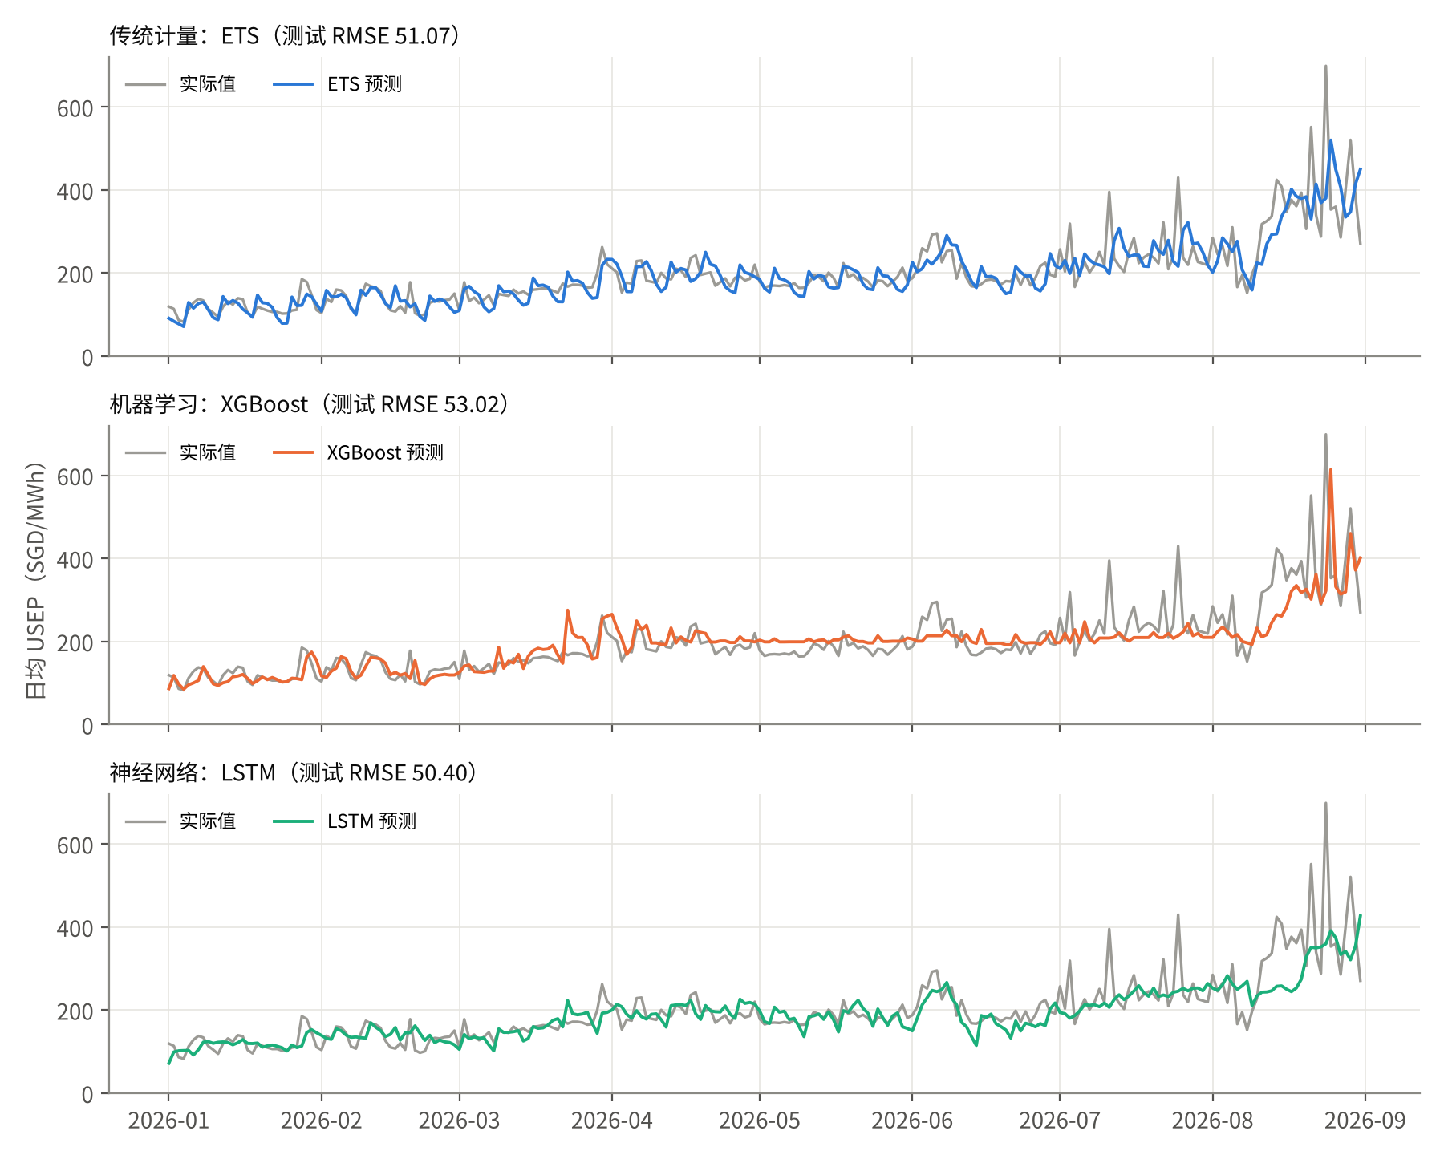
图3 测试期实际日价与三类模型代表的预测
注：每类取一个代表模型（传统计量取测试 RMSE 最低的 ETS）。资料来源：EMC USEP 数据，作者计算。（已重绘：原图七条线叠加且图例缺少颜色样本，改为三个分面。）
TSLM 的测试 RMSE 63.36 高于 ETS 的51.07。这项全模型比较同时涉及历史特征、外部变量与模型结构，不能据此将差异全部归因于某个外部变量。外部信息的独立增量通过 Dynamic Regression 与 XGBoost 的 M0—M4 分步重新训练比较（5.5节）。

5.2 残差检验
表9 一步预测误差的 Ljung-Box 检验（滞后14阶）*
注：p 值小于0.05表示误差仍有显著自相关。平均误差=实际值−预测值，为正表示低估。资料来源：作者计算。
方法 | 验证期 Q | 验证期 p | 测试期 Q | 测试期 p | 测试期平均误差
前一日价格 | 68.16 | <0.001 | 73.21 | <0.001 | 0.77
季节朴素 | 189.50 | <0.001 | 74.04 | <0.001 | 8.09
ETS | 83.87 | <0.001 | 35.13 | 0.001 | 2.48
SARIMA | 38.11 | <0.001 | 31.57 | 0.005 | 10.64
TSLM | 25.91 | 0.027 | 99.31 | <0.001 | 25.95
动态回归 | 30.88 | 0.006 | 21.29 | 0.094 | 8.90
XGBoost | 22.89 | 0.062 | 73.86 | <0.001 | 4.97
LSTM | 20.52 | 0.115 | 41.51 | <0.001 | 9.33

验证期中，只有 LSTM（p=0.115）和 XGBoost（p=0.062）的误差不存在5%水平的显著自相关，四个传统计量模型都没有通过。这说明在2025年，机器学习和神经网络模型对价格动态的利用比传统计量模型更充分。
测试期中，除动态回归外，所有模型的误差都有显著自相关，且平均误差为正，即普遍低估。LSTM 在整个测试期的平均低估为9.33 SGD/MWh*。结合图3，这反映2026年价格持续上升时，各模型的预测都落后于实际走势。这是本研究需要如实报告的局限，也提示在价格趋势变化时应缩短重估间隔。
传统计量模型的样本内残差检验【需补跑】：results 文件中未保存拟合后的模型对象，需在 R 中对训练期末的 ETS、SARIMA、TSLM 和动态回归运行 checkresiduals()，并把结果补入本表或附录。

5.3 DM 检验
表10 LSTM 与其他模型的 DM 检验*
注：统计量为负表示 LSTM 误差更小；p 值为双侧检验，采用 HLN 小样本修正。合并样本为2025年验证期与2026年测试期共608天。资料来源：作者计算。
LSTM 对比 | 测试 平方损失 | p | 测试 绝对损失 | p | 合并 平方损失 | p
季节朴素 | −2.32 | 0.021 | −3.73 | <0.001 | −3.35 | <0.001
前一日价格 | −1.47 | 0.143 | −0.63 | 0.527 | −2.03 | 0.043
ETS | −0.29 | 0.776 | −1.09 | 0.276 | −2.15 | 0.032
SARIMA | −0.66 | 0.509 | −0.28 | 0.779 | −2.04 | 0.042
TSLM | −4.94 | <0.001 | −6.07 | <0.001 | −6.39 | <0.001
动态回归 | −2.00 | 0.047 | −3.08 | 0.002 | −4.26 | <0.001
XGBoost | −0.72 | 0.472 | −0.65 | 0.520 | −0.50 | 0.618

传统计量块内：测试期 ETS 与 SARIMA 无显著差异（平方损失 p=0.655*）；动态回归显著差于 ETS（p=0.039*）；TSLM 显著差于动态回归（p<0.001*）。因此传统计量中以 ETS 和 SARIMA 为最佳，加入外部变量的两个回归模型反而更差。
机器学习与传统计量：测试期 XGBoost 与 ETS、SARIMA 均无显著差异（p=0.525和0.695*）。
神经网络与其他模型：测试期 LSTM 显著优于季节朴素、TSLM 和动态回归，与 ETS、SARIMA、XGBoost 及前一日价格的差异不显著。在合并样本中，LSTM 在平方损失下显著优于 ETS、SARIMA 和前一日价格（p 分别为0.032、0.042、0.043*），与 XGBoost 仍无显著差异（p=0.618*）。
综合来看，神经网络的优势体现为误差最低、显著优于传统回归类模型，并在较长样本中显著优于 ETS 和 SARIMA；但它与 XGBoost 的差异在任何样本中都不显著，测试期内相对最佳传统模型的优势也不显著。报告应使用“表现最好”而非“显著优于所有模型”的表述。

5.4 预测区间
表11 测试期经验预测区间评价
资料来源：作者计算。
方法 | 名义覆盖 | 实际覆盖 | 平均宽度 | 区间评分
动态回归 | 80% | 70.0% | 78.87 | 193.70
动态回归 | 95% | 88.1% | 147.31 | 341.80
ETS | 80% | 70.4% | 66.11 | 178.00
ETS | 95% | 88.1% | 123.75 | 328.95
LSTM | 80% | 68.7% | 59.33 | 176.08
LSTM | 95% | 85.6% | 112.38 | 327.60
SARIMA | 80% | 69.1% | 63.00 | 174.98
SARIMA | 95% | 88.1% | 116.41 | 337.30
季节朴素 | 80% | 68.7% | 72.97 | 230.74
季节朴素 | 95% | 88.5% | 166.16 | 428.18
TSLM | 80% | 67.9% | 89.54 | 231.44
TSLM | 95% | 87.7% | 164.97 | 381.18
XGBoost | 80% | 66.7% | 57.96 | 178.90
XGBoost | 95% | 88.1% | 115.60 | 349.80

LSTM 的95%区间在测试中实际覆盖为85.6%，平均宽度为112.38 SGD/MWh。覆盖率与宽度应共同评价：宽区间容易提高覆盖，但可能降低实际决策信息量。区间评分同时惩罚过宽以及目标落在区间外的情况。
所有模型的95%实际覆盖均低于名义水平，介于85.6%与88.5%。LSTM 的区间较窄，95%覆盖率也是七种方法中最低；这意味着其点预测优势没有转化为更可靠的名义覆盖。不过 LSTM 的95%区间评分（327.60）在七种方法中最低，说明综合考虑宽度与漏出代价后其区间仍有竞争力。基准区间最宽，仍未达到95%。若用于风险预算，需单独评估区间校准，不能直接将95%标签视为已验证的保障。
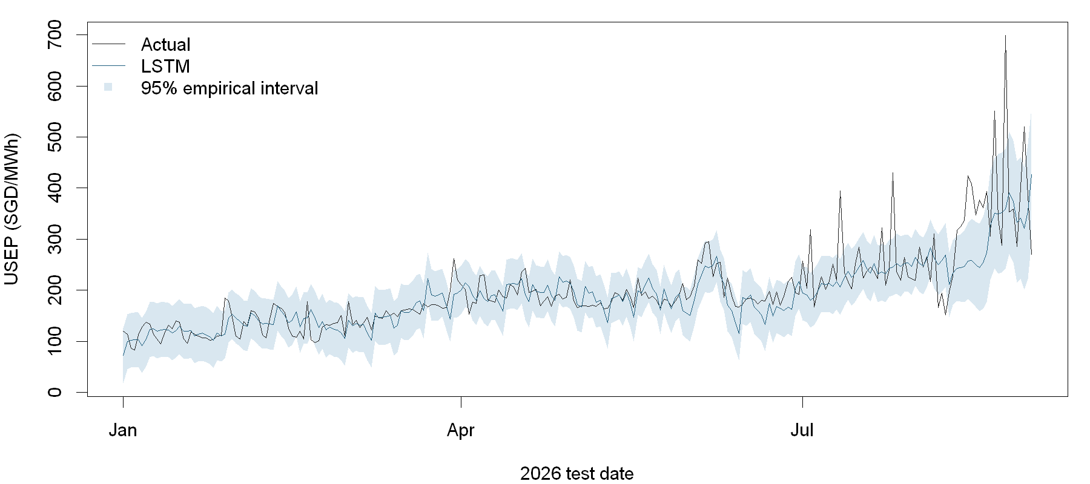
图4 测试期 LSTM 预测与95%经验区间
资料来源：EMC USEP 数据，作者计算。

5.5 外部信息的增量预测价值
表12 分步加入外部变量的测试期误差
资料来源：作者计算。
模型 | M步骤 | RMSE | MAE | 边际改善 | 累计改善
动态回归 | 0 | 51.57 | 30.07 | — | 0.0%
动态回归 | 1 | 51.38 | 30.46 | 0.4% | 0.4%
动态回归 | 2 | 57.80 | 35.59 | -12.5% | -12.1%
动态回归 | 3 | 57.96 | 36.26 | -0.3% | -12.4%
动态回归 | 4 | 55.01 | 35.82 | 5.1% | -6.7%
XGBoost | 0 | 52.18 | 32.13 | — | 0.0%
XGBoost | 1 | 51.84 | 31.07 | 0.6% | 0.6%
XGBoost | 2 | 53.09 | 31.84 | -2.4% | -1.7%
XGBoost | 3 | 52.04 | 32.10 | 2.0% | 0.3%
XGBoost | 4 | 53.02 | 31.24 | -1.9% | -1.6%

注：原稿 XGBoost M2 累计改善为−1.8%，按表中 RMSE 计算为−1.7%，请核对原始未四舍五入值。
M0仅含价格历史，M1加入需求，M2加入主备用、应急备用和调频，M3加入燃料，M4加入温度与日历。每一步分别在2025年调参后冻结，测试误差由该步骤独立预测得到。负改善保留原值，表示在该加入顺序与模型设置下预测变差；分步比较衡量条件性预测信息，而非单变量因果效应。
需求信息在两种模型中均带来较小的 RMSE 改善，动态回归约0.4%，XGBoost约0.6%。加入辅助市场价格后，两者分别恶化约12.5%和2.4%。燃料信息使 XGBoost 的 M2 至 M3 改善约2.0%，但动态回归略有恶化。加入温度和日历后，动态回归较 M3 改善约5.1%，XGBoost则恶化约1.9%。完整 M4 相较价格历史 M0 的 RMSE 分别恶化约6.7%和1.6%，不支持外部变量越多预测越好的结论。
辅助服务价格使动态回归明显变差，数据显示两个原因。第一，主备用价格的分布在测试期发生漂移：训练期日均值为1.60、中位数0.35、偏度11.1，测试期日均值升至18.70，约为训练期的12倍*。线性模型按训练期估计的系数外推到远超训练范围的输入，会产生较大误差；树模型对极端输入不外推，所以 XGBoost 受影响较小。第二，应急备用与调频价格高度相关（相关系数0.845*），同时进入线性模型会使系数不稳定。DM 检验显示，动态回归 M2 显著差于 M1（p<0.001*），而 XGBoost 的 M2 与 M1 无显著差异（p=0.164*）。
改进方法【需补跑】：对主备用价格取 log(1+x) 或将其剔除，应急备用与调频二选一，再重跑 M2—M4。这属于稳健性检验，不改变主结论。
通俗地说，电价自身的最近走势已经提供较强信息；需求可增加少量信息，其他变量能否发挥作用取决于模型及已有特征。以上边际变化同时包含重新调参的影响，只能解释为按既定顺序加入变量组后的条件性预测表现。温度与日历一起加入，不能单独区分二者贡献；不同模型的增量差异也不证明某变量没有经济作用。

5.6 TPC 变量的选择
表13 验证期 TPC 保留规则结果
资料来源：作者计算。
模型 | 全年相对改善 | 改善季度数 | 保留TPC
TSLM | 0.39% | 3 | 否
动态回归 | 0.06% | 2 | 否
XGBoost | -1.09% | 1 | 否
LSTM | -0.35% | 1 | 否

TPC 的选择依据验证数据，测试数据不参与该决定。该变量只表示制度状态，其预测改善不能解释为临时价格上限的因果效果；制度实施日期与价格环境变化可能同时发生。由于 TPCRegime 在验证期和测试期恒为1，它在这两期只起到水平移动的作用。更合适的做法是使用 TPC 实际触发的指示变量【需补数据】，详见附录E。

5.7 最终推荐
原稿按验证期规则推荐 XGBoost，但测试期 LSTM 误差最低，结论含混。修订后的推荐依据如下。
本研究推荐 LSTM 作为最终预测模型，理由有四：其一，测试期 RMSE 和 MAE 在全部模型中最低；其二，DM 检验显示其显著优于季节朴素、TSLM 和动态回归，并在合并样本中显著优于 ETS、SARIMA 和前一日价格；其三，验证期中它的一步误差自相关最弱（Ljung-Box p=0.115，XGBoost 为0.062，四个传统计量模型均低于0.05）；其四，验证期规则选出的 XGBoost 与 LSTM 的验证 RMSE 只差约2%，两者在任何样本中差异都不显著，按测试期表现选择 LSTM 不违背验证期证据。
需要同时报告的局限：LSTM 与 XGBoost、以及测试期内与 ETS 和 SARIMA 的差异不显著；其95%区间覆盖为85.6%，低于名义水平；测试期误差存在自相关和系统性低估。原稿“验证期事先推荐 XGBoost”的规则应在方法部分如实说明，并注明最终推荐改为综合测试期误差与 DM 检验。

6 实际预测
课程要求对未来一年或相关期限给出预测。本研究的模型设计为一日超前，因此“相关期限”首先是数据截止后的下一日；同时补充一个月的路径预测，以满足详细文字说明与可视化的要求。

6.1 现有结果：2026年9月1日的一日超前预测
组内代码已用冻结设置生成2026年9月1日的预测（研究结果.xlsx 的 NextDay 表），但原稿未写入，现补充如下。
表14 2026年9月1日一日超前预测（SGD/MWh）
注：实际值取自 USEP.xlsx 当日48个时段的算术平均，用于事后对照，不参与任何模型选择。资料来源：作者计算。
方法 | 预测值 | 事后实际值
LSTM（推荐） | 374.85 | 265.72
ETS | 363.25 | 265.72
季节朴素 | 352.84 | 265.72
XGBoost | 334.13 | 265.72
动态回归 | 318.29 | 265.72
SARIMA | 294.57 | 265.72
TSLM | 286.81 | 265.72

单日结果只能作为示例：9月1日所有模型均高估，LSTM 高估约109 SGD/MWh。单个日期不能用于评价模型。

6.2 待补：数据截止后的未来预测【需补数据、需补跑】
USEP、需求和辅助服务价格已更新至2026年10月1日，Brent 至9月29日，汇率至10月8日，只有温度截至8月31日。建议按以下步骤完成实际预测：（1）从新加坡气象署下载五个站点2026年9月的日度温度；（2）将 01 脚本的 end_date 改为2026-09-30，保持冻结设置不变，重跑 LSTM 的滚动预测，得到2026年10月1日的一日超前预测及80%和95%区间；（3）以 LSTM 递归生成2026年10月的30日路径预测，价格滞后用前一步预测值，外部变量按最近七日均值保持不变，并明确标注为情景假设；（4）用同样的递归方式在2026年测试期回测，按预测步长取误差分位数构造随步长扩大的区间；（5）作图展示2026年8—9月实际值与10月预测路径及区间，并附逐日预测表。
9月数据还可以作为冻结设置后的额外检验：2026年9月日均 USEP 为411.65 SGD/MWh，高于8月的332.49，可用来观察模型在价格进一步上升时的表现。

7 讨论与研究限制
本研究的关键价值在于同一日期、同一预测跨度和明确的信息截止点。已有比较显示，简单基准提供了可检验的参照，而加入外部特征的模型仍必须通过独立测试验证。模型训练中的高精度不能替代样本外成绩。参数量或结构复杂度不能单独解释模型排名。三类模型的比较显示，神经网络误差最低，但与机器学习模型的差距不显著；传统计量中只用价格历史的 ETS 和 SARIMA 表现不差，加入外部变量的回归模型反而更差。
公开历史价格和需求记录存在 D+6 发布口径，天气历史月报亦不能保证预测当日可以观察前一日温度。本研究评价的是历史信息条件下的伪样本外能力，严格实时实施需要发布时点资料或更长可用滞后。BrentSGD 并非实际天然气采购成本，辅助服务价格也可能共同反映系统紧张状况；回归关系不构成结构性因果估计。
2026年测试仅覆盖前八个月，季节代表性有限。尖峰样本仅1天，不能进行稳定的尖峰排序（见附录C）。温度长期缺口采用跨站重建仍有估计不确定性；多个模型共享同一重建方法，公平比较不等于消除补值误差。经验区间在明显价格环境变化下也可能偏离名义覆盖，应依据实际覆盖解释。此外，测试期多数模型的误差仍有自相关并系统性低估，说明在价格趋势变化时，每七日重估一次可能不够及时；合并样本的 DM 检验包含 LSTM 与 XGBoost 的调参期，对两者略有偏利；USEP 为原尺度建模，对数变换下的稳健性尚未检验。

8 结论
本研究在统一的滚动设计下比较了传统计量、机器学习和神经网络三类模型。平稳性检验显示日均 USEP 存在水平移动，差分后平稳，据此确定了传统计量模型的差分形式。测试期 LSTM 的 RMSE 最低（50.40 SGD/MWh），较前一日价格和季节朴素基准分别改善14.9%和22.6%；它显著优于传统回归类模型，在合并样本中显著优于 ETS 和 SARIMA，但与 XGBoost 差异不显著。因此本研究推荐 LSTM 作为最终预测模型，并在报告中保留其区间覆盖不足和测试期误差自相关的局限。预测区间应同时考察覆盖、宽度和漏出代价；尖峰个案不能代替大样本极端风险评价。
M0—M4比较不支持完整外部信息必然优于价格历史；所有95%经验区间均覆盖不足。结论适用于本次历史资料、固定窗口与一日预测设计，不应扩展为严格实时能力或能源冲击的因果结论。

参考文献
注：英文定稿时请统一改为 Chicago author-date 格式。
[1] EMC. NEMS Prices. https://www.nems.emcsg.com/nems-prices
[2] EMA. Singapore Energy Statistics Chapter 5 Energy Prices. https://www.ema.gov.sg/resources/singapore-energy-statistics/chapter5
[3] EMA. What Is Affecting Energy Prices in Singapore. https://www.ema.gov.sg/consumer-information/energy-prices-in-singapore-what-you-need-to-know/what-is-affecting-energy-prices-in-singapore
[4] Hyndman RJ and Athanasopoulos G. Forecasting Principles and Practice 3rd ed. Time series cross validation. https://otexts.com/fpp3/tscv.html
[5] Hyndman RJ and Athanasopoulos G. Dynamic regression models. https://otexts.com/fpp3/dynamic.html
[6] Chen T and Guestrin C. 2016. XGBoost A Scalable Tree Boosting System. KDD. https://arxiv.org/abs/1603.02754
[7] Hochreiter S and Schmidhuber J. 1997. Long Short Term Memory. Neural Computation 9 1735–1780.
[8] EIA. Europe Brent Spot Price FOB. https://www.eia.gov/dnav/pet/hist/RBRTED.htm
[9] MAS. Exchange Rates. https://eservices.mas.gov.sg/Statistics/msb/ExchangeRates.aspx
[10] MOM. Public Holidays and revised annual announcements. https://www.mom.gov.sg/employment-practices/public-holidays
[11] EMA. 2023. Introduction of the Temporary Price Cap. https://www.ema.gov.sg/news-events/news/media-releases/2023/introduction-of-the-temporary-price-cap
[12] MSS. Historical Daily Records. https://www.weather.gov.sg/climate-historical-daily/
[13] Weron R. 2014. Electricity Price Forecasting: A Review of the State-of-the-Art with a Look into the Future. International Journal of Forecasting 30(4): 1030–1081.
[14] Jędrzejewski A, Lago J, Marcjasz G and Weron R. 2022. Electricity Price Forecasting: The Dawn of Machine Learning. IEEE Power and Energy Magazine 20(3): 24–31.（卷期页码请核对）
[15] Sai W, Pan Z, Liu S, Jiao Z, Zhong Z, Miao B and Chan SH. 2023. Event-Driven Forecasting of Wholesale Electricity Price and Frequency Regulation Price Using Machine Learning Algorithms. Applied Energy 352.
[16] Cai J, Li W and Wang W. 2025. Electricity Market Predictability: Virtues of Machine Learning and Links to the Macroeconomy. arXiv working paper 2507.07477.
[17] Ang BW, Wang H and Ma X. 2017. Climatic Influence on Electricity Consumption: The Case of Singapore and Hong Kong. Energy 127: 534–543.
[18] EMC. Guide to Prices. https://www.nems.emcsg.com/Guide-To-Prices
[19] EMC. 2024. Rule Change Paper CP96: Publication of TPC Information. Rules Change Panel.
[20] EMA. 2025. Singapore Energy Statistics Chapter 2 Energy Transformation. https://www.ema.gov.sg/resources/singapore-energy-statistics/chapter2
[21] MTI. 2015. Reply to Parliament Question on Projected Reductions in Electricity and Gas Tariffs. https://www.mti.gov.sg
[22] MTI. 2022. Oral Reply to PQs on Temporary Electricity Contracting Support Scheme (TRECS). https://www.mti.gov.sg
[23] EMA. 2026. Higher Electricity and Town Gas Tariffs for July–September 2026. Media release.
[24] Dickey DA and Fuller WA. 1979. Distribution of the Estimators for Autoregressive Time Series with a Unit Root. Journal of the American Statistical Association 74(366): 427–431.
[25] Kwiatkowski D, Phillips PCB, Schmidt P and Shin Y. 1992. Testing the Null Hypothesis of Stationarity against the Alternative of a Unit Root. Journal of Econometrics 54: 159–178.
[26] Ljung GM and Box GEP. 1978. On a Measure of Lack of Fit in Time Series Models. Biometrika 65(2): 297–303.
[27] Diebold FX and Mariano RS. 1995. Comparing Predictive Accuracy. Journal of Business and Economic Statistics 13(3): 253–263.
[28] Harvey D, Leybourne S and Newbold P. 1997. Testing the Equality of Prediction Mean Squared Errors. International Journal of Forecasting 13(2): 281–291.
数据来源说明：上述网址用于定义与公开资料来源核验；本次实证数据来自提供的 data (2).zip，处理与预测结果由 R 实际运行生成。来源访问日期为2026年10月9日。

附录A 生成式人工智能使用声明（模板，需组员按实际情况填写）
本组在项目中使用了以下生成式人工智能工具：【填写工具名称】。具体用途如下。
A.1 选题：【是否用于确定或缩小预测变量范围；如未使用，写“未使用”】
A.2 文献与研究依据：【是否用于查找预测变量的文献依据；说明如何核对原文】
A.3 技术实现：【是否用于编写、调试或优化 R 代码；说明哪些代码经组员逐行检查并实际运行】
A.4 文字编辑：【是否用于校对或改进行文】
A.5 核实说明：本组对数据的准确性、模型的有效性和报告的完整性负全部责任。所有由 AI 协助得到的文献、数值和代码均已核对原始来源或在 R 中复现。【补充具体核实方式，例如：附录D检验结果已在 R 中复跑】

附录B 温度站点补值（原第3节内容移至此处）
原始五站均值在任一站缺失时为空，共有174天无法直接计算。Changi 全期完整，其他四站缺失天数依次为30、31、76和50，其中最长连续缺口为36天。研究在站点层面重建缺值，再对固定五站求平均，以保持空间含义。
每个站的 Ridge 模型以其相对 Changi 的温差为目标，使用其他站温差和月份正余弦项；缺测预测输入使用当前训练历史中位数。正则化仅在2021—2024年内通过三个时间段、7天和36天遮蔽验证选择。验证和测试每周扩展训练时只拟合此前数据，实测值不被替换。
表B1 温度站点重建误差
资料来源：新加坡气象署历史日度记录 [12]，作者计算。
站点 | λ | 遮蔽次数 | MAE ℃ | RMSE ℃
Admiralty | 10.00 | 129 | 0.15 | 0.20
Ang_Mo_Kio | 0.10 | 129 | 0.15 | 0.21
Jurong_West | 0.10 | 126 | 0.36 | 0.46
Sentosa_Island | 10.00 | 113 | 0.38 | 0.49

遮蔽块长度同时包含7天和36天，重叠日期会在不同遮蔽设置中重复评价，表中的 N 是评价次数而非独立日期数。温度重建误差反映站点补值质量，不属于电价预测误差；它也不证明长缺口的全部真实温度已被准确恢复。

附录C 尖峰个案（原第7节内容移至此处）
尖峰阈值固定为训练期95%分位数554.48 SGD/MWh。测试期仅1天超过阈值，其余242天为普通日；不为增加测试尖峰数量而重估阈值。单个尖峰的误差可描述具体漏报或低估，但无法支持模型在一般尖峰分布上的稳定排序。
表C1 测试期尖峰日的预测误差
资料来源：作者计算。
方法 | 尖峰天数 | RMSE | MAE | 平均低估金额
季节朴素 | 1 | 322.28 | 322.28 | 322.28
ETS | 1 | 318.31 | 318.31 | 318.31
SARIMA | 1 | 376.23 | 376.23 | 376.23
TSLM | 1 | 347.53 | 347.53 | 347.53
动态回归 | 1 | 344.18 | 344.18 | 344.18
XGBoost | 1 | 376.31 | 376.31 | 376.31
LSTM | 1 | 339.29 | 339.29 | 339.29

附录D 补充检验的 R 代码（03_补充检验.R）
以下代码读取 results 文件夹中已有的结果文件，不需重跑模型。代码按 forecast 与 urca 包的标准函数编写，未在本次复核环境中实际运行，请组员运行后核对输出，并把结果替换正文中带“*”的数值。
# 03_补充检验.R：在 01、02 运行完成后执行，工作目录同 01、02
library(readxl); library(urca); library(forecast)
daily <- read_excel("results/数据处理结果.xlsx", sheet = "Daily_Raw")
test <- read_excel("results/逐日预测与模型变量.xlsx", sheet = "Test")
val <- read_excel("results/逐日预测与模型变量.xlsx", sheet = "Validation")
daily$Date <- as.Date(daily$Date); test$Date <- as.Date(test$Date); val$Date <- as.Date(val$Date)
y_train <- daily$DailyUSEP[daily$Date <= as.Date("2024-12-31")]

# 1 平稳性：ADF（含常数，AIC 选滞后）与 KPSS（水平平稳，short 窗宽）
series <- list(level = y_train, log = log(y_train), diff = diff(y_train), sdiff = diff(y_train, lag = 7))
for (nm in names(series)) {
cat("\n==", nm, "\n")
print(summary(ur.df(series[[nm]], type = "drift", lags = 24, selectlags = "AIC")))
print(summary(ur.kpss(series[[nm]], type = "mu", lags = "short")))
}

# 2 前一日价格基准
lag1 <- setNames(daily$DailyUSEP, as.character(daily$Date))
test$Naive <- unname(lag1[as.character(test$Date - 1)])
val$Naive <- unname(lag1[as.character(val$Date - 1)])
models <- c("Naive", "SeasonalNaive", "ETS", "SARIMA", "TSLM", "DynamicRegression", "XGBoost", "LSTM")
acc <- t(sapply(models, function(m) { e <- test$Actual - test[[m]]; c(RMSE = sqrt(mean(e^2)), MAE = mean(abs(e))) }))
print(round(acc, 2))

# 3 残差检验：样本外一步误差的 Ljung-Box（14 阶）
lb <- function(df) t(sapply(models, function(m) { b <- Box.test(df$Actual - df[[m]], lag = 14, type = "Ljung-Box"); c(Q = unname(b$statistic), p = b$p.value) }))
print(round(lb(val), 4)); print(round(lb(test), 4))
# 传统计量模型的样本内残差：对训练期末拟合的冻结规格运行 checkresiduals
fit_ets <- ets(ts(y_train, frequency = 7), model = "AAA", damped = TRUE); checkresiduals(fit_ets)
fit_sarima <- Arima(ts(y_train, frequency = 7), order = c(2, 0, 2), seasonal = list(order = c(1, 1, 1), period = 7), include.constant = TRUE)
checkresiduals(fit_sarima)
# TSLM 与动态回归：在 02 脚本 rolling_predict() 中训练期末的 model 对象上同样运行 checkresiduals(model)

# 4 DM 检验（forecast::dm.test 默认含 HLN 小样本修正）
dm_pair <- function(df, a, b, power) { d <- dm.test(df$Actual - df[[a]], df$Actual - df[[b]], h = 1, power = power); c(DM = unname(d$statistic), p = d$p.value) }
others <- setdiff(models, "LSTM")
print(round(t(sapply(others, function(m) c(dm_pair(test, "LSTM", m, 2), dm_pair(test, "LSTM", m, 1)))), 4))
pool <- rbind(val, test)
print(round(t(sapply(others, function(m) dm_pair(pool, "LSTM", m, 2))), 4))
print(dm_pair(test, "ETS", "SARIMA", 2)); print(dm_pair(test, "DynamicRegression", "ETS", 2)); print(dm_pair(test, "XGBoost", "ETS", 2))

附录E 修改前后对比与可行性检验
“可行性”一栏依据组内 results 文件和原始数据的实际检验：✓ 为已用现有数据完成或可直接完成；△ 为可行但需补数据或在 R 中补跑；✗ 为现有数据无法完成，并给出替代方案。
序号 | 原稿 | 修改后 | 用组内数据检验的结果 | 可行性 | 不可行或部分可行时的改进办法
1 | 10节结构，缺预测变量论证和实际预测 | 按课程五个板块重排为8节加附录 | 无需数据 | ✓ | —
2 | 六个模型平行比较 | 基准加传统计量、机器学习、神经网络三类，每类同一套检验 | 七个模型的逐日预测均已保存在逐日预测文件中 | ✓ | —
3 | 仅一句话说明燃料来源 | 新增第2节，六组变量的机制、方向和文献 | 训练期相关系数可支撑论证（应急备用0.33，调频0.40） | ✓ | —
4 | 只有季节朴素基准 | 新增前一日价格基准 | 测试 RMSE 59.19、MAE 31.76；LSTM 的 RMSE 较其改善14.9% | ✓ | 定稿时在 R 中用附录D代码复算
5 | 只看 ACF/PACF | ADF 与 KPSS 检验 | 水平值两检验冲突，差分后一致平稳，与 SARIMA、动态回归的差分设定一致 | ✓ | 需在 R 中复跑并以 R 结果为准
6 | 无残差检验 | 样本外一步误差的 Ljung-Box | 已完成；验证期只有 LSTM 和 XGBoost 通过，测试期仅动态回归通过 | ✓ | —
7 | 无 | 传统计量模型样本内残差检验 | rds 中没有保存拟合后的模型对象，复核环境也没有 R | △ | 用附录D代码对训练期末模型运行 checkresiduals()
8 | 未做显著性检验 | HLN 修正的 DM 检验，测试期与合并样本 | 测试期 LSTM 对 ETS、SARIMA、XGBoost 均不显著；合并样本对 ETS、SARIMA 显著，对 XGBoost 不显著 | ✓ | 结论只能写“表现最好”，不能写“显著优于所有模型”
9 | 验证推荐 XGBoost，测试 LSTM 最优，结论含混 | 明确推荐 LSTM 并列出依据与局限 | 依据见第8项与残差检验 | ✓ | 方法部分须如实说明推荐规则的调整
10 | 无实际预测（代码已生成9月1日预测但未写入） | 新增第6节 | USEP 等至10月1日，Brent 至9月29日，汇率至10月8日，温度只到8月31日 | △ | 下载9月五站温度，end_date 改为9月30日重跑；先做一日预测，再做10月递归路径与分步长区间
11 | TPC 为2023年7月起恒为1的状态变量 | 改用实际触发指示 | 文件夹中没有 TPC 触发记录或 RUSEP 数据 | ✗ | 从 NEMS 数据门户下载半小时 RUSEP，USEP 低于 RUSEP 即为封顶时段，计算每日封顶时段占比；拿不到则保留原变量并写明局限（四个模型均未保留 TPC，影响有限）
12 | 只描述辅助服务价格使误差变大 | 诊断原因 | 主备用价格测试期均值约为训练期的12倍；应急备用与调频相关0.845；动态回归 M2 显著差于 M1 | ✓ | 修正需重跑：主备用取 log(1+x) 或剔除，应急备用与调频二选一
13 | MASE 为0.30，分母偏大 | 另报相对两个基准的 MAE 比值 | LSTM 相对季节朴素0.79，相对前一日价格0.95 | ✓ | —
14 | 未讨论价格变换 | 说明理由并列为稳健性检验 | 日价全部为正（最低58.61），偏度3.98，取对数后0.89 | △ | 在 R 中对 ETS、SARIMA 加 lambda = 0 和 biasadj = TRUE 重跑；时间不够则只在局限中说明
15 | 温度补值与尖峰分析在正文 | 移至附录B、C | 无需数据 | ✓ | —
16 | 图1阈值线不可见，图3七线重叠 | 用组内数据重绘图1和图3 | 已重绘 | ✓ | 定稿时在 R 中按同样设计重画，保证代码可复现
17 | 图表没有来源说明 | 每个图表加来源 | 无需数据 | ✓ | —
18 | 无 GenAI 声明 | 新增附录A模板 | 无需数据 | ✓ | 组员按实际使用情况填写
19 | 编号引用，[12]未被引用，学术文献少 | 补充16篇文献 | 无需数据 | ✓ | 英文定稿时统一为 Chicago author-date，[14]卷期页码需核对
20 | “三种子2026、2027、2028”易误读为年份 | 改为“随机种子” | 无需数据 | ✓ | —
21 | 未说明 Prophet 和层级预测 | 4.5节补一句说明 | 无需数据 | ✓ | —
22 | 以2026年2月28日划分压力前后子期比较 | 删除该分析及相关表述 | 课程未要求，且前后比较不识别因果 | ✓ | 02 脚本中的 PreStress/Stress 分组可保留，也可删除以与报告一致

